Demostración de ahorro WES
Corporación Puente Alto — 11 establecimientos educacionales
Documento breve | 16 de June de 2026

1. Qué se comparó
Este informe contrasta mediciones reales de la API WES en dos condiciones operativas distintas:
- Con WES (25–31 mayo 2026): estados de corte de agua activos y reducción de caudal en horario diurno.
- Sin WES (9–15 junio 2026): cortes desactivados y caudal sin restricción — condición medida, no estimada.

2. Resultado principal
Establecimientos en operación (8 de 11, con actividad en junio ≥60% de mayo): sin WES consumieron 2.614,7 m³/semana vs 2.495,2 m³/semana con WES. Ahorro medido: 119,6 m³/semana (4.6%). Equivalente a $155.428/semana.
El ahorro se concentra en la reducción de caudal diurno (168,4 m³/semana), mecanismo central de WES cuando el sistema está activo.

3. Evidencias de indispensabilidad

3.1 Casos donde desactivar WES aumentó el consumo
- Esc. Villa Independencia: +179,4 m³/semana sin WES (26.3% más que con cortes activos).
- Esc. Los Andes: +147,0 m³/semana sin WES (31.9% más que con cortes activos).
- Liceo Chiloé: +15,3 m³/semana sin WES (3.4% más que con cortes activos).

3.2 Consumo sin control cuando WES está apagado
Con cortes desactivados, los establecimientos operativos mantienen consumo en horario nocturno (717,4 m³/semana agregados), confirmando que sin WES la red sigue entregando agua en periodos sin demanda escolar.

3.3 Establecimientos con baja actividad en junio (no comparables)
- Esc. Gabriela: 9,1 m³ vs 72,9 m³ en mayo (fin de clases / operación mínima).
- Esc. Padre Hurtado: 14,1 m³ vs 103,6 m³ en mayo (fin de clases / operación mínima).
Estos recintos se excluyen del cálculo principal para no distorsionar el ahorro atribuible a WES.

4. Proyección junio 2026 (mes sin sistema)
Con base en el ritmo medido del 1 al 15 de junio (sin WES) y el ritmo de mayo completo (con WES):
Escenario junio sin WES (proyección 30 días) | 11.368,0 m³
Escenario junio con WES activo (proyección) | 9.836,0 m³
Agua evitada con WES en junio | 1.532,0 m³
Ahorro económico estimado (@$1.300/m³) | $1.991.600

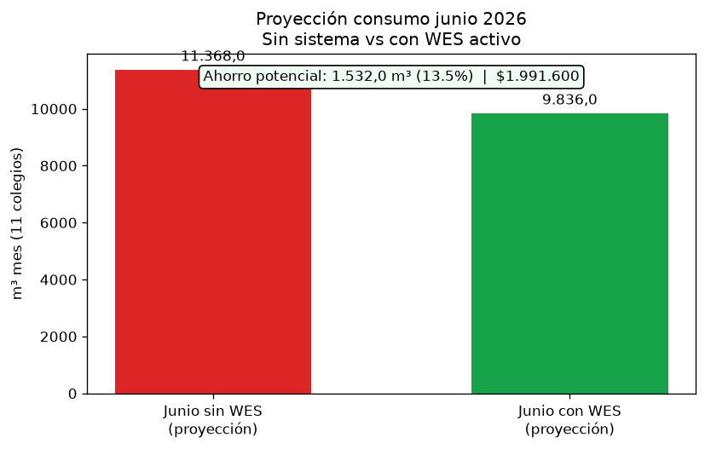

5. Conclusión
La desactivación real de los cortes WES —no una proyección teórica— incrementó el consumo en los colegios que siguieron operando, con casos de hasta +179,4 m³/semana. Proyectado a todo junio, operar sin WES implicaría ~1.532,0 m³ adicionales ($1.991.600) respecto de mantener el sistema activo.
WES es indispensable para: (1) interrumpir el suministro en horarios sin demanda, (2) limitar el caudal diurno según perfil escolar, y (3) generar trazabilidad que permite detectar consumos anómalos y fugas.

Anexo: detalle por colegio (operativos)
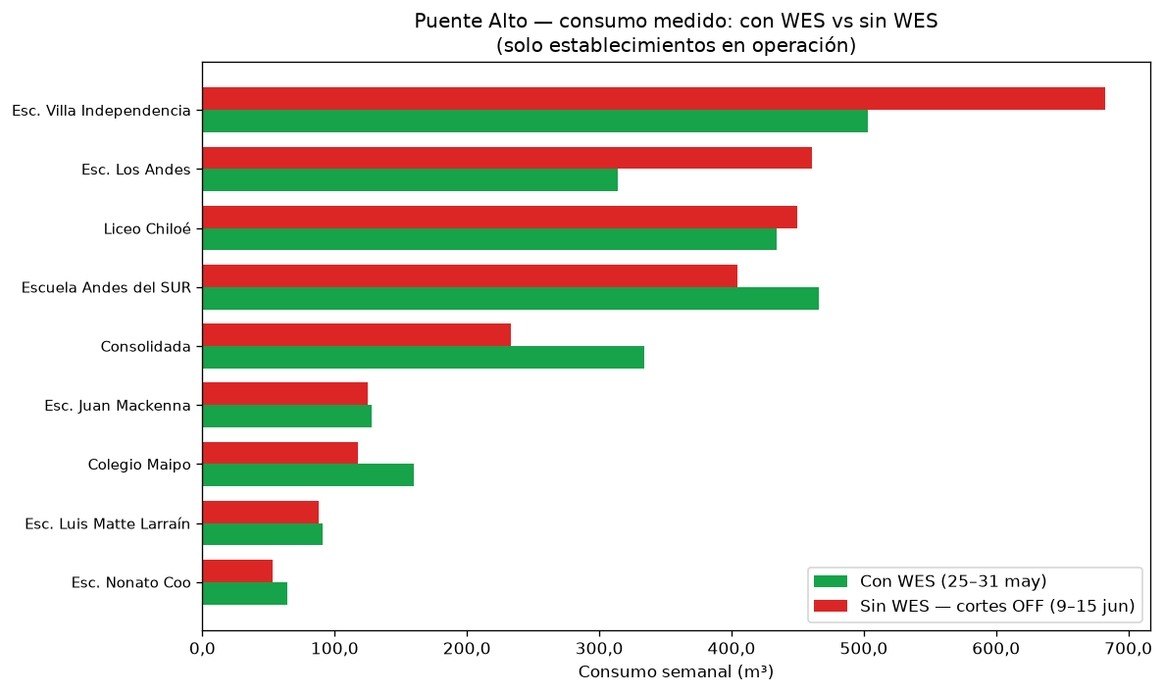
Establecimiento | Con WES (m³) | Sin WES (m³) | Ahorro (m³) | Ahorro (%)
Esc. Villa Independencia | 503,1 | 682,5 | 179,4 | 26.3%
Esc. Los Andes | 313,9 | 460,9 | 147,0 | 31.9%
Liceo Chiloé | 434,3 | 449,6 | 15,3 | 3.4%
Esc. Juan Mackenna | 128,0 | 124,8 | -3,1 | -2.5%
Esc. Luis Matte Larraín | 91,2 | 88,0 | -3,3 | -3.7%
Esc. Nonato Coo | 64,4 | 53,4 | -11,1 | -20.7%
Colegio Maipo | 160,2 | 117,5 | -42,7 | -36.4%
Escuela Andes del SUR | 465,8 | 404,4 | -61,4 | -15.2%
Consolidada | 334,2 | 233,6 | -100,6 | -43.1%

